關港貿XML訊息建置指引
(通關)

NX5105D
單證合一進口報單取消

訊息類別：IM1-WCO DM 3.0
版 本：R-00-01
副 版 本：00
修訂日期：103.08.04
制定機構：財政部關務署

修訂表：
版本 | 日期 | 修改摘要 | 修訂人 | 備註
R-00-01 | 103.08.04 | 首次發行 | 通關業務組  關務資訊組

目錄
頁碼
壹、訊息功能說明 1
貳、訊息類別圖 3
參、訊息架構圖 5
肆、訊息樹狀圖 7
伍、資料項目使用說明 9
陸、XML訊息範例 13
柒、代碼表 15
捌、資料項目表 17

圖目錄
頁碼
圖 1 訊息類別圖 3
圖 2 訊息架構圖 5

壹、訊息功能說明
（一） 收送對象
訊息發送方：報關業者、科管局、民航局
訊息接收方：海關
（二） 功能說明
「單證合一進口報單取消(NX5105D)」(以下簡稱本訊息) 係由進口人(納稅義務人)或受委託之報關業者辦理進口貨物之報關與簽審申辦作業時，當單一窗口以「錯誤或異常通知訊息(NX903)」告知業者加入單證合一之簽審機關系統無法正常服務，則由業者自行決定是否應用本訊息通知海關解除單證合一進口報單申辦作業。

貳、訊息類別圖

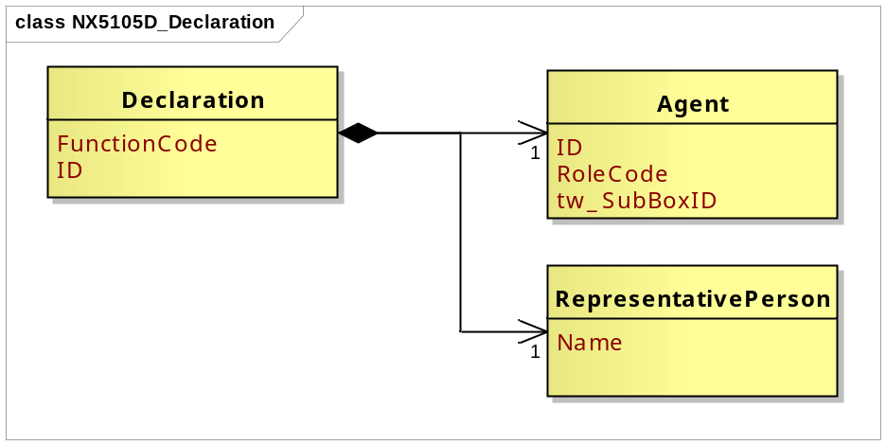
圖 1 訊息類別圖

參、訊息架構圖
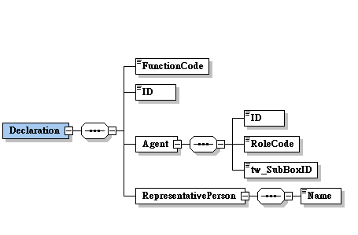
圖 2 訊息架構圖
接圖4

肆、訊息樹狀圖
NX5105D單證合一進口報單取消
迴圈 | M/C | WCO/TW Class ID | WCO/TW  ID | XML Tag Name | 中文名稱
1 | M | 42A |  | Declaration
1 | M |  | 017 | |_ FunctionCode | 訊息功能代碼
1 | M |  | D014 | |_ ID | 報單號碼
1 | M | 05A |  | |_ Agent
1 | M |  | R004 | | |_ ID | 報關業者箱號
1 | M |  | R005 | | |_ RoleCode
1 | M |  | TW100 | | |_ tw_SubBoxID | 報關業者箱號附碼
1 | M | 06B |  | |_ RepresentativePerson
1 | M |  | R006 | |_ Name | 專責報關人員代號

伍、資料項目使用說明

<Declaration>
Declaration |  |  |  |  | M | 1
功能說明 | Any statement or action, in any form prescribed or accepted by the Governmental Agency, giving information or particulars required by the Governmental Agency
資料項目 | M/C | Data  Type | 長度 | 備註
<FunctionCode>  Message function, coded  訊息功能代碼 | M | Code | n..2 | 代碼：  1：刪除
<ID>  Goods declaration number  報單號碼 | M | Identifier | an14
<Agent> | M | Aggregate
<RepresentativePerson> | M | Aggregate
【說明】：
- <FunctionCode>表示訊息異動代碼。此資料項目只能填列固定代碼值’1’，表示刪除。
- <ID>表示海關受理貨物申報之收單號碼。
【範例】：
<Declaration>
<FunctionCode>1</FunctionCode>
<ID>AA 9910800135</ID>
</Declaration>

<Agent>
Agent |  |  |  |  | M | 1
Declaration/Agent
功能說明 | Person authorized to act on behalf of another party
資料項目 | M/C | Data  Type | 長度 | 備註
<ID>  Customs broker box No.  報關業者箱號 | M | Identifier | an3
<RoleCode> | M | Code | an2 | 代碼：  CB：報關業者
<tw_SubBoxID>  Customs broker sub-box No.  報關業者箱號附碼 | M | Identifier | an1
【說明】：
- <ID>表示海關核給報關業者之專屬報關箱號碼。
- <RoleCode>表示代理人號碼類別代碼。本訊息只能填列固定代碼值’CB’，表示報關業者。
- <tw_SubBoxID>表示海關核給報關業者之專屬報關箱號附碼。
【範例】：
<Agent>
<ID>108</ID>
<RoleCode>CB</RoleCode>
<tw_SubBoxID>A</tw_SubBoxID>
</Agent>
<RepresentativePerson>
RepresentativePerson |  |  |  |  | M | 1
Declaration/RepresentativePerson
功能說明 | Name and capacity of the person acting as a representative
資料項目 | M/C | Data  Type | 長度 | 備註
<Name>  Registered broker specialist No.  專責報關人員代號 | M | Text | an5
【說明】：
- <Name>表示具專責報關人員資格者，由海關核給之代號。
【範例】：
<RepresentativePerson>
<Name>00165</Name>
</RepresentativePerson>

陸、XML訊息範例
此訊息範例為開元報關行傳送給海關之單證合一進口報單取消。主要內容如下：
表頭資料：

訊息功能代碼 | ：刪除(1)
報單號碼 | ：AA 0011123476
報關業者箱號 | ：開元報關行（108）
報關業者箱號附碼 | ：A
專責報關人員代號 | ：00165

<?xml version="1.0" encoding="UTF-8"?>
<Declaration xsi:schemaLocation="urn:wco:datamodel:TW:NX5105D:R-00-01 ../maindoc/NX5105D.xsd" xmlns="urn:wco:datamodel:TW:NX5105D:R-00-01" xmlns:xsi="http://www.w3.org/2001/XMLSchema-instance">
<FunctionCode>1</FunctionCode>
<ID>AA 0011123476</ID>
<Agent>
<ID>108</ID>
<RoleCode>CB</RoleCode>
<tw_SubBoxID>A</tw_SubBoxID>
</Agent>
<RepresentativePerson>
<Name>00165</Name>
</RepresentativePerson>
</Declaration>

柒、代碼表

訊息功能代碼
代碼 | 說明
1 | 刪除

代理人號碼類別代碼
代碼 | 說明
CB | 報關業者

捌、資料項目表
進口 □出口 □轉運／轉口
編號 |  |  | NX5105D |  | 名稱 |  | 單證合一進口報單取消 Import Declaration Cancellation
發出單位 |  |  | 報關業者、科管局、民航局 |  |  |  | 接收單位 | 海關 |  |  | 列印單位
層次 |  |  |  | 中文名稱 |  | 英文名稱 |  |  | 屬性及  長度 | 需求  M/C |  | 重複次數 |  |  |  |  | 備註
S | G | E
S1 |  |  |  | 表頭資料 |  | Header section |  |  |  | M
 | G1 |  |  | 訊息功能代碼 |  | Message function, coded |  |  | n..2 | M |  |  |  |  |  |  | 代碼：  1：刪除
 | G2 |  |  | 報單號碼 |  | Goods declaration number |  |  | an14 | M
 | G3 |  |  | 報關業者 |  | Customs broker |  |  |  | M
 |  | E1 |  | 報關業者箱號 |  | Customs broker box No. |  |  | an3 | M
 |  | E2 |  | 報關業者箱號附碼 |  | Customs broker sub-box No. |  |  | an1 | M
 |  | E3 |  | 專責報關人員代號 |  | Registered broker specialist No. |  |  | an5 | M
﹝說明﹞a2：固定文字 n3：固定數字 n..3：變動數字 an3：固定文數字 an..3：變動文數字 M：必要型(Mandatory) C：條件型(Conditional) —：無需要

